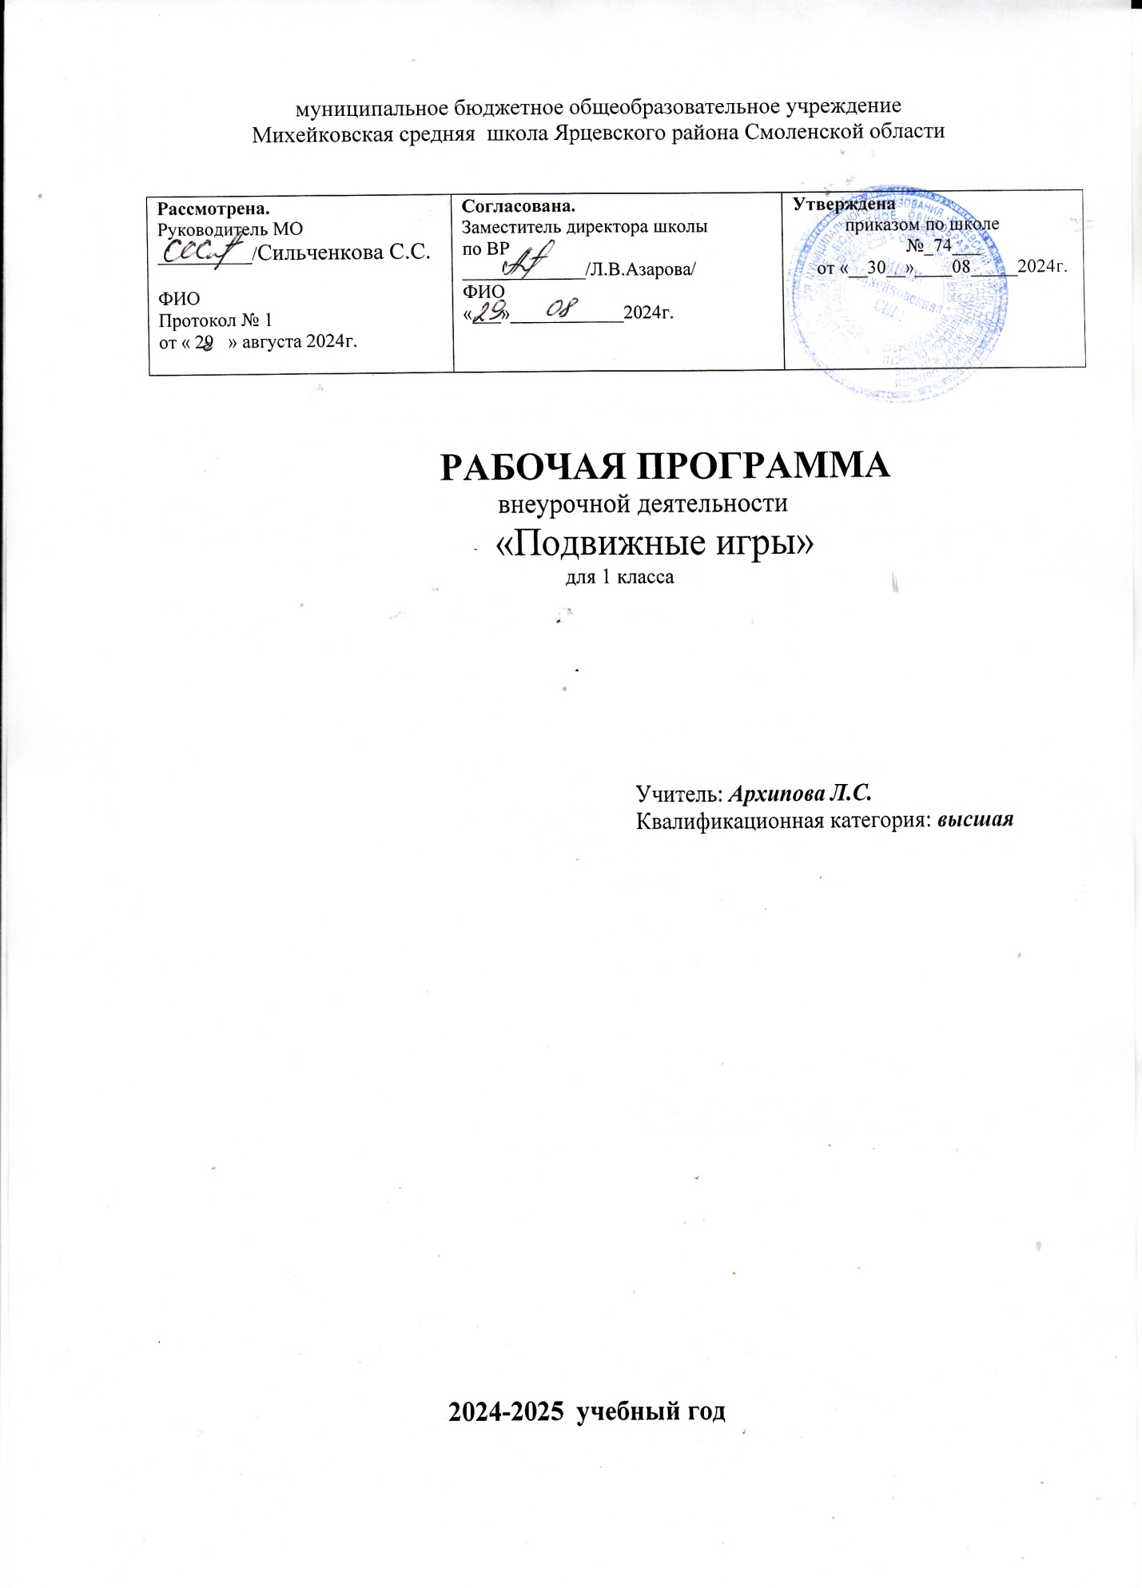

**Пояснительная записка**

Рабочая программа внеурочной деятельности «Подвижные игры» составлена на основе авторской программы для младших школьников П.А. Киселёва, С.Б. Киселёва, Е.П. Киселёва «Подвижные и спортивные игры в учебном процессе и во внеурочное время».

**Цель программы**- Создание наиболее благоприятных условий для формирования у младших школьников отношения к здоровому образу жизни как к одному из главных путей в достижении успеха.

***Основные задачи:***

1) укреплять здоровье занимающихся, способствовать их правильному физическому развитию;

2) содействовать овладению жизненно необходимыми двигательными навыками, умениями и совершенствованию в них;

3) воспитывать у детей необходимые морально-волевые и физические качества;

4) прививать учащимся организаторские навыки и привычку систематически самостоятельно заниматься играми.

Программа курса внеурочной деятельности по спортивно-оздоровительному направлению «Подвижные игры» составлена в соответствии с возрастными особенностями обучающихся и рассчитана на проведение 1 часа в неделю:1класс — 33 часа в год,

**III.Планируемые результаты освоения программы**

**Личностными результатами** программы внеурочной деятельности по спортивно-оздоровительному направлению «Подвижные игры» является формирование следующих умений:

* становление ценностного отношения к истории и развитию физической культуры народов России, осознание её связи с трудовой деятельностью и укреплением здоровья человека;
* формирование нравственно-этических норм поведения и правил межличностного общения во время подвижных игр и спортивных соревнований;
* проявление уважительного отношения к соперникам во время соревновательной деятельности, стремление оказывать первую помощь при травмах и ушибах;
* уважительное отношение к содержанию национальных подвижных игр, этнокультурным формам и видам соревновательной деятельности;
* стремление к формированию культуры здоровья, соблюдению правил здорового образа жизни.

**Предметные результаты**

***Обучающиеся научатся:***

* адекватно оценивать своё поведение в жизненных ситуациях;
* отвечать за свои поступки;
* отстаивать свою нравственную позицию в ситуации выбора;
* технически правильно осуществлять двигательные действия, использовать их в условиях соревновательной деятельности и организации собственного досуга;
* проводить самостоятельные занятия по развитию основных физических способностей, коррекции осанки и телосложения;
* управлять своими эмоциями, эффективно взаимодействовать со взрослыми и сверстниками, владеть культурой общения;
* соблюдать правила безопасности и профилактики травматизма на занятиях физическими упражнениями, оказывать первую помощь при травмах и несчастных случаях;
* пользоваться современным спортивным инвентарем и оборудованием.
* разрабатывать индивидуальный двигательный режим;
* подбирать и планировать физические упражнения.

**Метапредметными**результатами программы внеурочной деятельности по спортивно-оздоровительному направлению «Подвижные игры» является формирование следующих универсальных учебных действий (УУД):

1. ***Регулятивные УУД:***

* умения планировать, регулировать, контролировать и оценивать свои действия;
* планирование общей цели и пути её достижения;
* распределение функций и ролей в совместной деятельности;
* конструктивное разрешение конфликтов;
* осуществление взаимного контроля;
* оценка собственного поведения и поведения партнёра и внесение необходимых коррективов;
* принимать и сохранять учебную задачу;
* планировать свои действия в соответствии с поставленной задачей и условиями её реализации;
* учитывать установленные правила в планировании и контроле способа решения;
* адекватно воспринимать предложения и оценку учителей, товарищей, родителей и других людей;
* различать способ и результат действия;
* вносить необходимые коррективы в действие после его завершения на основе его оценки и учёта характера сделанных ошибок, использовать предложения и оценки для создания нового, более совершенного результата.

***2. Познавательные УУД:***

* добывать новые знания: находить дополнительную информацию по содержанию курса, используя дополнительную литературу, свой жизненный опыт;
* перерабатывать полученную информацию, делать выводы;
* преобразовывать информацию из одной формы в другую: предлагать свои правила игры на основе знакомых игр;
* устанавливать причинно-следственные связи.

***3. Коммуникативные УУД****:*

* взаимодействие, ориентация на партнёра, сотрудничество и кооперация (в командных видах игры);
* адекватно использовать коммуникативные средства для решения различных коммуникативных задач;
* допускать возможность существования у людей различных точек зрения, в том числе не совпадающих с его собственной, и ориентироваться на позицию партнёра в общении и взаимодействии;
* учитывать разные мнения и стремиться к координации различных позиций в сотрудничестве;
* формулировать собственное мнение и позицию;
* договариваться и приходить к общему решению в совместной деятельности, в том числе в ситуации столкновения интересов;
* совместно договариваться о правилах общения и поведения и следовать им;
* учиться выполнять различные роли в группе.

**II.Содержание программы**

**Игры с бегом. (6ч)**

*Теория.* Правила безопасного поведения в местах проведения подвижных игр. Значение подвижных игр для здорового образа жизни.

*Практические занятия:*

* Комплекс ОРУ на месте. Комплекс ОРУ с рифмованными строчками. Игра «Фигуры». Игра «Волки, зайцы, лисы».
* Комплекс ОРУ в движении «Мишка на прогулке». Игра «Медведи и пчёлы». Игра «У медведя во бору».
* Комплекс ОРУ в колонне по одному в движении. Игра «Второй лишний». Игра «Краски».
* Упражнения с предметами. Игра «Отгадай, чей голос?». Игра «Гуси – лебеди».
* Комплекс ОРУ в движении. Игра ««Фигуры». Игра «Волки, зайцы, лисы».
* Комплекс ОРУ с предметами. Игра» «Третий лишний». Игра «Шишки, жёлуди, орехи».

**Игры с мячом. (6 часов)**

*Теория.* История возникновения игр с мячом.

*Практические занятия:*

* Совершенствование координации движений. Перекаты мяча. Комплекс ОРУ с мячом «Мячик». Игра «Мяч по полу».
* Развитие глазомера и чувства расстояния. Передача мяча. Метание мяча «Кто меткий?» Игра «Метко в цель». Игра «Бегуны и метатели».
* Укрепление основных мышечных групп; мышц рук и плечевого пояса. Игра «Передача мяча в колоннах». Игра «Гонка мячей».
* Броски и ловля мяча. Игра «Мяч соседу». Игра «Подвижная цель».

**Игра с прыжками. (4 часа)**

*Теория*. Профилактика детского травматизма. Знакомство с правилами дыхания во время прыжков. Последовательность обучения прыжкам.

*Практические занятия:*

* Комплекс ОРУ «Скакалочка». Игра «Прыгающие воробышки».
* Комплекс упражнений с длинной скакалкой «Верёвочка». Игра «Удочка».Игра «Лягушата и цапля».
* Комплекс ОРУ с короткими скакалками «Солнышко». Игра «Зеркало».
* Комплекс ОРУ со скакалкой «Лучики». Игра «Выше ножки от земли».

**Игры малой подвижности. (5 часов)**

*Теория.* Правильная осанка и её значение для здоровья и хорошей учёбы.

Упражнения для формирования правильной осанки, укрепления мышечного корсета.

*Практические занятия:*

* Комплекс специальных упражнений «Ровная спина». Игра «Красный, зелёный». Игра «Альпинисты».
* Комплекс упражнений с мешочками. Игра «Разведчики». Игра «Поезд».
* Упражнения для исправления нарушений осанки и плоскостопия. Игра «Летает – не летает». Игра «Копна – тропинка – кочки».
* Гимнастические построения, размыкания, фигурная маршировка.

Игра «Построение в шеренгу». Игра «Кто быстрее встанет в круг».

**Зимние забавы. (3 часа)**

*Теория*. Закаливание и его влияние на организм. Первая помощь при обморожении.

*Практические занятия:*

* Игра «Скатывание шаров».
* Игра «Гонки снежныхкомов».
* Игра «Клуб ледяных инженеров».
* Игра «Мяч из круга».
* Игра «Гонка с шайбами».
* Игра «Черепахи».

**Эстафеты. (4 часа)**

*Теория.* Знакомство с правилами проведения эстафет. Профилактика детского травматизма.

*Практические занятия:*

* Беговая эстафета.
* Эстафета с предметами (мячами, обручами, скакалками)
* Эстафеты на развитие статистического и динамического равновесия.

**Народные игры. (5 часов)**

*Теория*. Народные игры – основа игровой культуры. Роль и место игры в жизни людей.

*Практические занятия:*

* Разучивание народных игр. Игра «Пятнашки»
* Разучивание народных игр. Игра «Чижик»
* Разучивание народных игр. Игра «Золотые ворота»
* Разучивание народных игр. Игра "Чехарда".

**IV. Тематическое планирование**

|  |  |  |  |  |
| --- | --- | --- | --- | --- |
| **№ П/П** | **Наименование раздела** | **Тема занятия** | **Кол-во**  **часов** | **Электронные  (цифровые) образовательные ресурсы** |
| 1 | **Игры с бегом**  **6 часов** | ТБ. Игра «Фигуры». | 1 | Физкульт.Ура  <https://www.fizkult-ura.ru/mobile_game> |
| 2 | Игра «Волки, зайцы, лисы». | 1 |
| 3 | Комплекс ОРУ в движении «Мишка на прогулке». Игра «У медведя во бору». | 1 |
| 4 | Игра «Второй лишний». | 1 |
| 5 | Игра ««Фигуры». | 1 |
| 6 | Игра «Шишки, жёлуди, орехи». | 1 |
| 7 | **Игры с мячом**  **6 часов** | Игра «Мяч по полу». | 1 | Физкульт.Ура  <https://www.fizkult-ura.ru/mobile_game> |
| 8 | Перекаты мяча. Комплекс ОРУ с мячом «Мячик». | 1 |
| 9 | Игра «Метко в цель». Игра «Бегуны и метатели». | 1 |
| 10 | Игра «Передача мяча в колоннах». Игра «Гонка мячей». | 1 |
| 11 | Игра «Мяч соседу». | 1 |
| 12 | Игра «Подвижная цель». | 1 |
| 13 | **Игры с прыжками  4 часа** | Игра «Прыгающие воробышки». | 1 | Физкульт.Ура  <https://www.fizkult-ura.ru/mobile_game> |
| 14 | Игра «Удочка». Игра «Лягушата и цапля». | 1 |
| 15 | Игра «Зеркало». | 1 |
| 16 | Игра «Выше ножки от земли». | 1 |
| 17 | **Игры малой подвижности**  **5 часов** | Игра «Альпинисты». | 1 | Физкульт.Ура  <https://www.fizkult-ura.ru/mobile_game> |
| 18 | Игра «Красный, зелёный». Игра «Поезд». | 1 |
| 19 | Игра «Копна – тропинка – кочки». | 1 |
| 20 | Игра «Построение в шеренгу». | 1 |
| 21 | Игра «Кто быстрее встанет в круг». | 1 |
| 22 | **Зимние забавы**  **3 часа** | Игра «Гонки снежныхкомов». | 1 | Физкульт.Ура  <https://www.fizkult-ura.ru/mobile_game> |
| 23 | Игра «Мяч из круга». | 1 |
| 24 | Игра «Гонка с шайбами». | 1 |
| 25 | **Эстафеты**  **4 часа** | Знакомство с правилами проведения эстафет. | 1 | Физкульт.Ура  <https://www.fizkult-ura.ru/mobile_game> |
| 26 | Беговая эстафета. | 1 |
| 27 | Эстафета с предметами (мячами, обручами, скакалками) | 1 |
| 28 | Эстафеты на развитие статистического и динамического равновесия | 1 |
| 29 | **Русские народные игры  5 часов** | Игра "Чехарда". | 1 | Физкульт.Ура  <https://www.fizkult-ura.ru/mobile_game> |
| 30 | Игра «Золотые ворота» | 1 |
| 31 | Игра «Чижик» | 1 |
| 32 | Игра «Золотые ворота» | 1 |
| 33 | Игра **"**Чехарда**".** | 1 |